Nama:Achmad Naila Muna Ramadhani

NIM:A11.2019.12206

Kelas:A11.4418

Anggota Kelompok:Brylian Fandhi.S

NIM:A11.2019.12169

Diagram Kasus1:

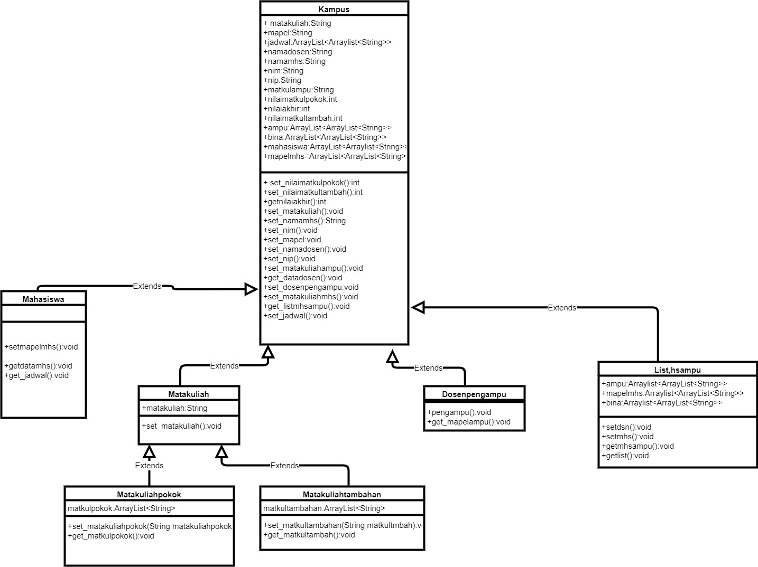

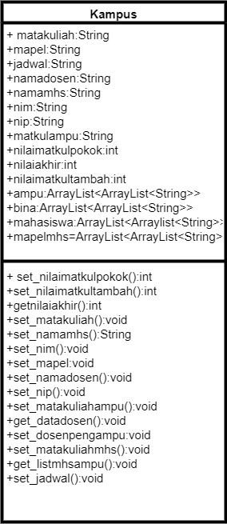

* Properti matakuliah merupakan property yang menunjukan mata kuliah
* Property maple merupakan property untuk matapelajaran mahasiswa
* Property jadwal merupakan property untuk jadwal mata kuliah yang diambil
* Property namadosen dan namamhs merupakan property untuk menentukan nama dari mahasiswa dan dosen
* Property nip dan nim merupakan property yang digunakan untuk mengatur nomor identitas pengajar jad mahasiswa
* Property nilaimatkulpokok,nilaiakhir dan nilaimatkultambah merupakan property yang digunakan untuk mengatur nilai dari nilaiakhir,mata kuliah pokok dan Tambahan
* Propert ampu adalah arraylist dari nama dosen dan matakuliah yang diampu
* Property bina merupakan arraylist dari siapa saja mahasiswa yang akan dibina dosen
* Property mahasiswa&mapelmhs merupakan arraylist dari data mahasiswa
* Method set_nilaimatkulpokok() dan set_nilaimatkutltambahan merupakan method untu set nilai dari mata kuliah pokok dan tambahan
* Method nilaiakhir() untuk mendapatkan jumlah dari nilai akhir setelah dilakukan perhitungan dengan rumus ((60%*nilaimatkulokok)+(40%*nilaimatkultambahan))
* Method set_matakuliah() dan set_mapel merupakan method untuk mengatur mata kuliah dan matakuliah apa yang ingin diambil
* Method set_namadosen&set_namamhs merupakan method untuk mengatur nama dari dosen dan mahasiswa
* Method set_dosenpengampu adalah method untuk set data dosen kedalam system sedangkan get_datadosen() merupakan method untuk mendapatkan data dosen yang telah didaftarkan kedalam system
* Method set_matakuliahampu() merupakan method untuk set mata kuliah apa yang akan diampu oleh dosen
* Method set_matakuliahmhs() merupakan method untuk set data mahasiswa kedalam system
* Method get_listmhsampu() merupakan method untuk get mahasiswa yang akan dibina oleh dosen

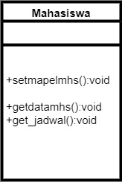

* method setmapelmhs() merupakan method untuk set data mahasiswa seperti nama nim dan matakuliah yang diambil
* method getdatamhs() merupakan method yang akan mencetak data mahasiswa yang telah diset didalam list
* method get_jadwal() merupakan method yang digunakan untuk mencetak jadwal

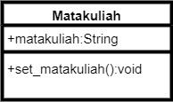

* Property matakuliah erupakan property untuk mengatur mata kuliah
* Method set_matakuliah() merupakan method yang digunakan untuk meng set mata kuliah

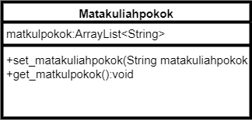

* Property matkulpokok merupakan arraylist untuk mengatus mata kuliah pokok
* Method set_matakuliahpokok ()merupakan method untuk mengatur mata kuliah pkok
* Method get_matkulpokok() merupakan method guna untuk mencetak mata kuliah yang termasuk matakuliah pokok

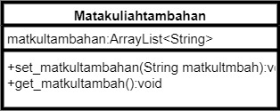

* Property matkultambahan merupakan arraylist untuk mengatus mata kuliah tambahan
* Method set_matakuliahtambahan()merupakan method untuk mengatur mata kuliah tambahan
* Method get_matkultambahan() merupakan method guna untuk mencetak mata kuliah yang termasuk matakuliah tambahan

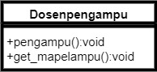

* Method pengampu merupakan method yang digunakan untuk set data dosen
* Method get_mapelampu merupakan method yang digunakan untuk mencetak data dosen yang telah tersimpan didalam list

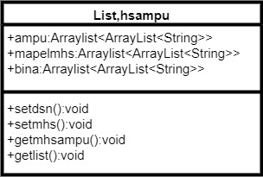

* Propert ampu adalah arraylist dari nama dosen dan matakuliah yang diampu
* Property bina merupakan arraylist dari siapa saja mahasiswa yang akan dibina dosen
* Property mapelmhs merupakan arraylist dari data mahasiswa
* Method setdsn() merupakan method yang digunakan untuk set data dosen
* Method setmhs() merupakan method yang digunakan untuk set data mahasiswa
* Method getmhsampu() merupakan method untuk set dan get mahasiswa yang akan diampu oleh dosen
* Method getlist() merupakan method untuk mencetak list data mahasiswa yang akan diampu oleh dosen yang sesuai

Diagram Kasus2:

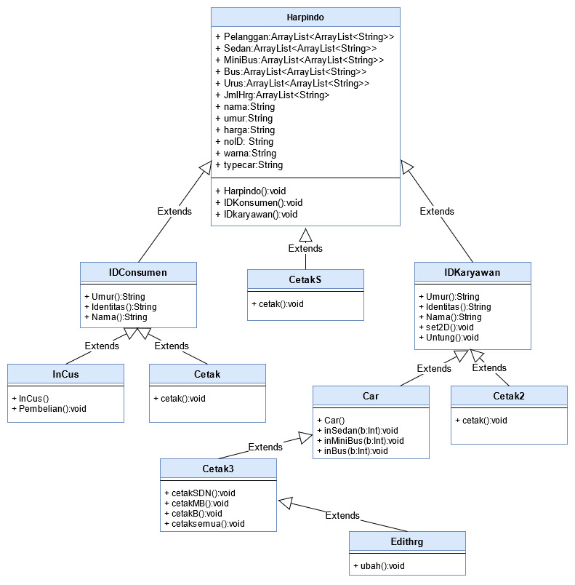

Keterangan setiap Property dan Method

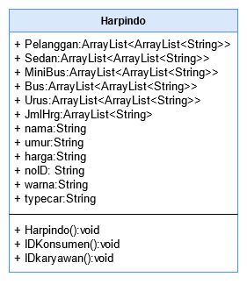

* Property Pelanggan, Sedan, MiniBus, Bus, Urus merupakan arraylist 2 Dimensi yang digunakan untuk menampung identitas pelanggan maupun karyawan, dan juga untuk menampung kendaraan yang diisikan, dengan contoh code: public static ArrayList<ArrayList<String>> Pelanggan = new ArrayList<ArrayList<String>>();
* Property JmlHrg merupakan arraylist untuk menampung seluruh harga yang telah dibeli pelanggan.
* Property nama sebagai property nama nama pelanggan maupun karyawan.
* Property umur sebagai isi identias umur pelanggan maupun karyawan
* Property harga merupakan property untuk pengisian harga mobil
* Property noID sebagai nomor identitas pelanggan maupun karyawan
* Property warna merupakan warna kendaraan.
* Property typecar yang dimaksud merupakan property sebaia merk dan seri kendaraan.
* Method Harpindo sebagai instansiasi dari class Harpindo

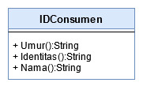

* SubClass dari Class Harpindo yang digunakan untuk pengisian manual Umur, Nama, Idenditas
* Method Umur pengisian umur menggunakan input manual “Scanner input = new Scanner(System.in);” dan inpunya “umur = input.nextLine();”
* Method Identitas hampir sama dengan method Umur, namun yang diisikan dalam mehod ini adalah property noID.
* Method Nama, juga hampir sama dengan method Umur yaitu melakukan input manual. Dengan mengisian property nama dari superclass

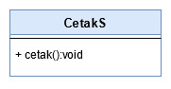

* Method cetak untuk mencetak data pelanggan yang telah membeli kendaraan, dengan ketentuan pembelian satuan maupun borongan, akan langsung di tentukan. Dalam method ini akan memanggil isi dari property arraylist Pelanggan dengan mencantumkannya di setiap kerangan yang telah ada di dalamnya.

Contoh code: System.out.println("Data satuan");

                System.out.println("Nama     : "+Pelanggan.get(i).get(0));

                System.out.println("Umur     : "+Pelanggan.get(i).get(1));

                System.out.println("ID       : "+Pelanggan.get(i).get(2));

                System.out.println("Kendaraan yang dibeli:");

                System.out.println("Type Mobil: "+Pelanggan.get(i).get(3));

                System.out.println("Warna     : "+Pelanggan.get(i).get(4));

                System.out.println("Harga     : "+Pelanggan.get(i).get(5));

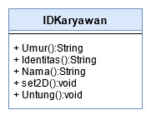

* Class IDKaryawan merupakan subclass dari class Harpindo merupakan class yang berguna untuk mendaftarkan data karyawan.
* Method Umur pengisian umur menggunakan input manual “Scanner input = new Scanner(System.in);” dan inpunya “umur = input.nextLine();”
* Method Identitas hampir sama dengan method Umur, namun yang diisikan dalam mehod ini adalah property noID.
* Method Nama, juga hampir sama dengan method Umur yaitu melakukan input manual. Dengan mengisian property nama dari superclass
* Method set2D untuk set property yang telah diinputkan dari method Umur, Identitas, dan Nama, yang bertujuan untuk add data ke arraylist Urus, sebagai pendataan.

Contoh:

Urus.add(new ArrayList<String>());

Urus.get(p).add(0, nama);

* Method Untung berguna untuk menghitung upah untuk karyawan dari penjualan mobil tersebut. Yaitu sebesar 10% dengan menggunakan rumus jumlah total dari arraylist JmlHrg maka akan dapat di hitung 10% dari jumlah total tersebut.

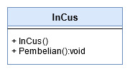

InCus merupakan subclass dari IDConsumen yang berguna untuk mendata pembelian kendaraan,

* InCus() sebagai instansiasi dari class InCus
* Method Pembelian digunakan untuk pendataan seluruh Customer yang akan membeli kendaraan, yaitu data yang diambil nama, umur, dan no ktp sebagai data pribadi, dan juga dapat memilih akan membeli mobil dengan jenis apa. Customer akan dapat memilih barang sesuai yang di inginkan namun sesuai ketentuan yaitu hanya satu jenis kendaraan tetapi boleh berbeda merknya. Data data tersebut akan di simpan ke arraylist Pelanggan.

Contoh:

super.Nama();

super.Umur();

super.Identitas();

int p = Pelanggan.size();

Pelanggan.add(new ArrayList<String>());

Pelanggan.get(p).add(0, umur);

Pelanggan.get(p).add(1, nama);

Pelanggan.get(p).add(2, noID);

Karena InCus merupakan subclass dari IDConsumen, yang dimana di superclass tertapat method untuk input data, maka method tersebut akan di panggil pada subclass InCus.

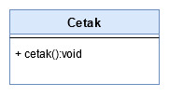

* Class Cetak merupakan subclass dari class IDConsumen yang digunakan untuk mencetak data.
* Method cetak berguna untuk mencetak seluruh data diri konsumen dengan mengambil dari arraylist Pelanggan.

for(int i=0; i < Pelanggan.size(); i++){

int x = i+1;

System.out.println("Data ke-"+ x);

System.out.println("Nama : "+Pelanggan.get(i).get(0));

System.out.println("Umur : "+Pelanggan.get(i).get(1));

System.out.println("ID : "+Pelanggan.get(i).get(2));

System.out.println("");

}

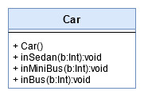

Class Car merupakan subclass dari IDKaryawan yang berguna untuk input data barang yang akan di jual.

* Method inSedan(b:int) digunakan untuk inputkan data mobil dalam jenis sedan ke dalam arraylist Sedan. Lalu property dalam method tersebut digunakan untuk banyaknya data yang akan dimasukkan. Dengan input typecar, warna, harga.

Scanner input1 = new Scanner(System.in);

Scanner input2 = new Scanner(System.in);

System.out.println("\nMasukkan mobil sedan yang akan di jual");

for(int i=0; i<b; i++){

int z = Sedan.size();

z+=1;

System.out.println("Input ke-"+ z);

System.out.print("Input Type mobil: ");

typecar = input1.nextLine();

System.out.print("Input warna mobil: ");

warna = input2.nextLine();

System.out.print("Input harga mobil: ");

harga = input.nextLine();

int p = Sedan.size();

Sedan.add(new ArrayList<String>());

Sedan.get(p).add(0, typecar);

Sedan.get(p).add(1, warna);

Sedan.get(p).add(2, harga);

}

* Method inMiniBus sama dengan method inSedan namun hanya berbeda di arraylistnya
* Method inBus juga bentuk code hampir sama dengan inSedan hanya di ganti arraylist yang di tuju.

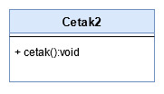

Class Cetak2 merupaka subclass dari class IDKaryawan yang berguna untuk mencetak data karyawan

* Method cetak ini memanggil seluruh data yang ada di arraylist Urus.

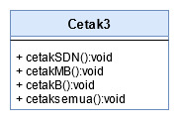

Class Cetak3 merupakan subclass dari Car yang berguna untuk mencetak data mobil yang telah di isi pada class Car.

* Method CetakSDN digunakan untuk mencetak jenis kendaraan Sedan. Dengan cara memanggil arraylist Sedan yang telah terisi. Dan begitu juga pada method cetakMB, dan cetakB.
* Method cetaksemua digunakan untuk memanggil method cetakSDN, cetakMB, dan cetakB yang bertujuan agar meringkas pada saat ingin output.

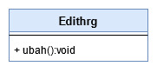

Class Edithrg merupakan subclass dari Cetak3 yang berguna agar karyawan ingin edit harga seuatu kendaraan.

* Method ubah digunakan untuk mengubah harga dengan cara me replace data harga suatu barang sebelumnya.

harga = input1.nextLine();

Sedan.get(plh3-1).set(2, harga);

Kesimpulannya, program ini merupakan program yang menggunakan arraylist 2d dengan inheritance yaitu mengambil suatu method dari superclass. Pengguna dapat menggunakan program ini secara fleksibel namun dengan aturan aturan yang berlaku.